**PARKO-OGRÓD**

**„LISTEK JAPOŃSKIEGO KLONU”**

**„Listek Japońskiego Klonu” – jak sama nazwa wskazuje Park będzie zbudowany i obsadzony głównie Japońskimi Klonami Palmowymi wszelakiego rodzaju, gdyż owych odmian jest bardzo wiele, więc w całym pliku będą pokazane najważniejsze i znane odmiany.**

**„PRZYKŁADOWA LISTA KLONÓW PALMOWYCH”**

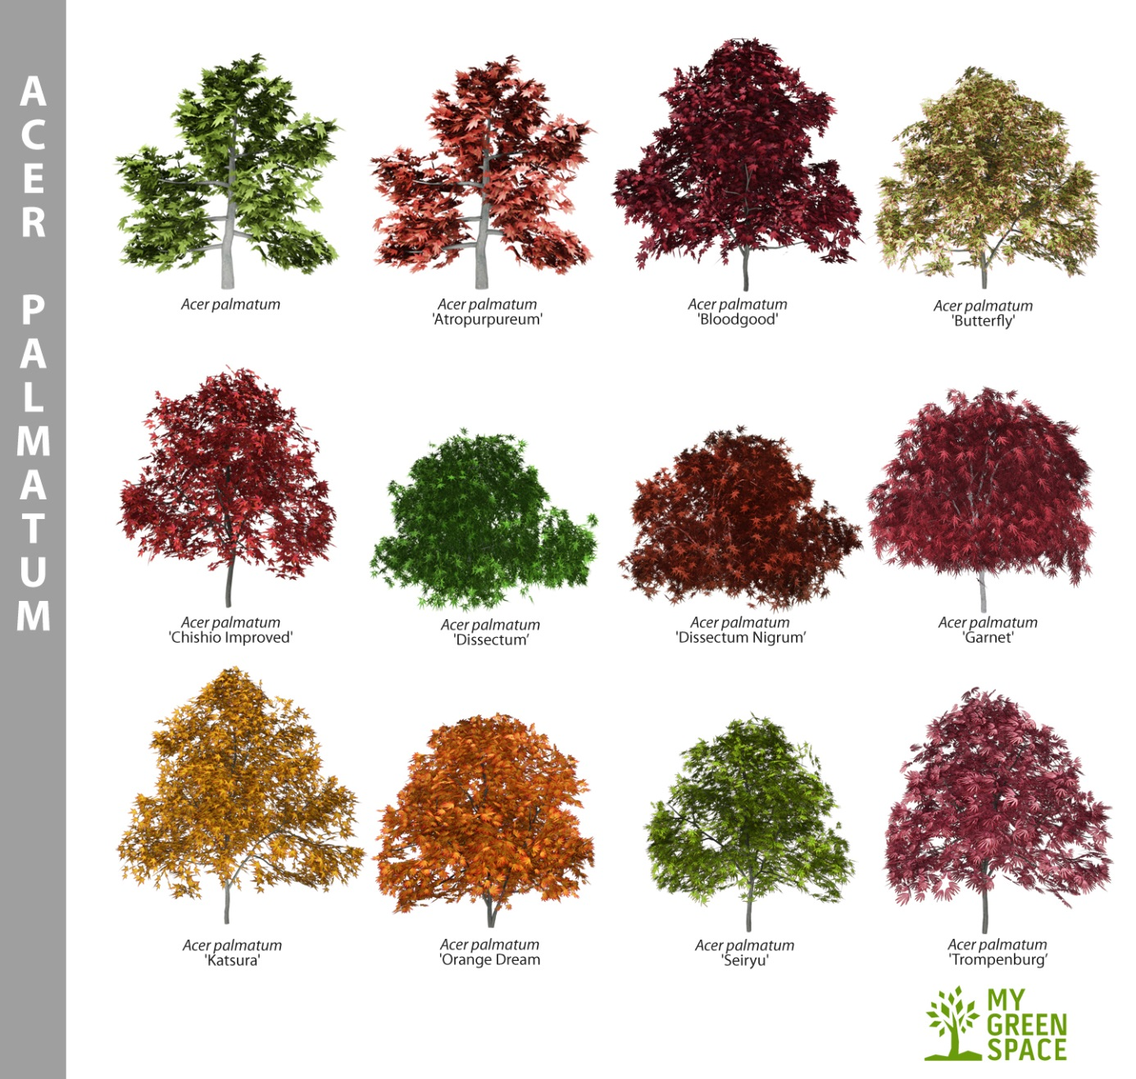

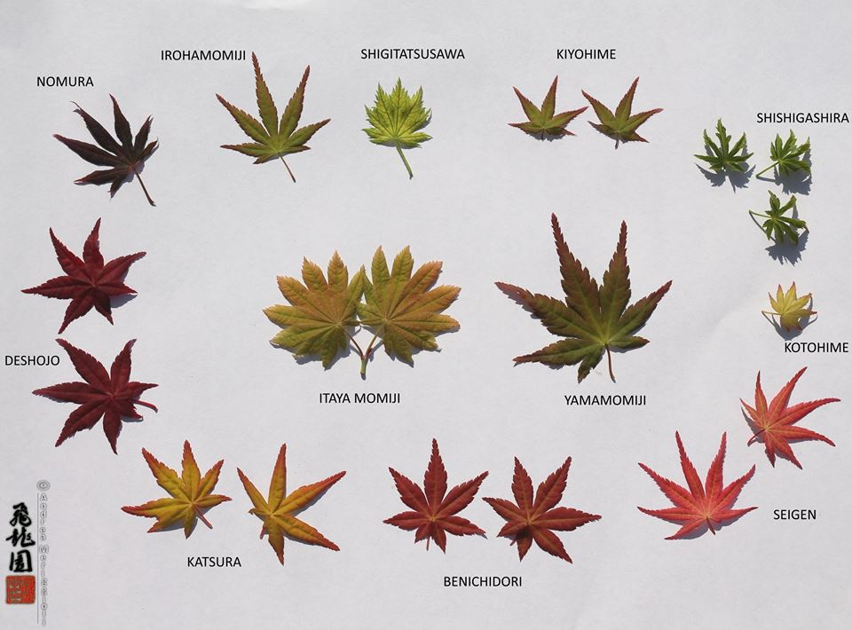

**ELEMENTY PARKU**

**„OGONEK” - Podłużna alejka obsadzona Klonem Palmowym typu „Orange Dream”. Klon ten jest na tyle nadzwyczajny, iż wiosną i latem „Ogonek” będzie zielony, niczym ogonek młodego liścia. Natomiast jesienią przybierze barwę intensywnie pomarańczową, czym z kolei będzie przypominał ogonek jesiennego liścia. Owy „Ogonek” będzie także większym nasypem ziemi, który stanie się jednocześnie świetnym punktem widokowym na cały Listek (widok z góry).**

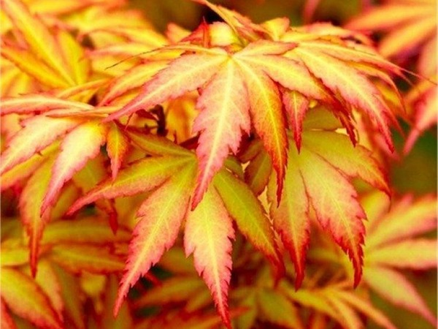

**„LISTEK BIAŁY” 2 mniejsze listki obsadzone Klonem białym typu „Butterfly” lub innymi białymi klonami palmowymi.**

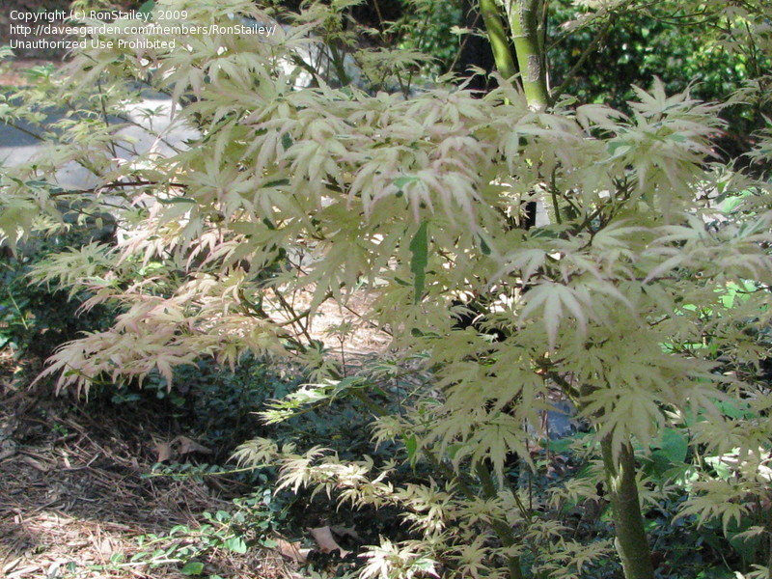

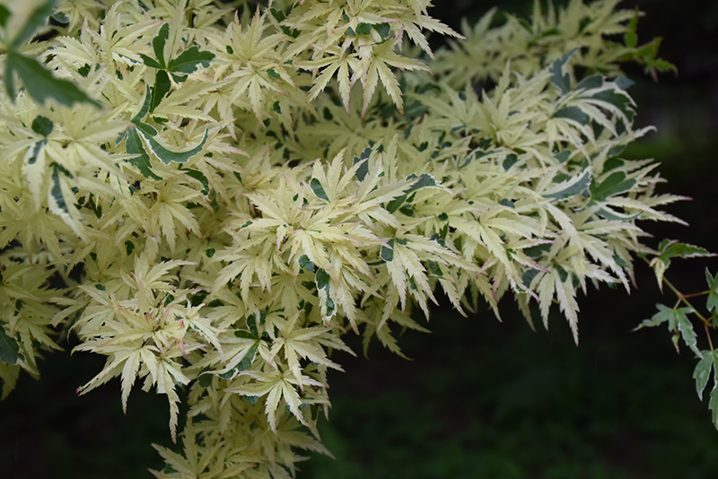

**„LISTEK KOLOROWY” – 2 mniejsze listki obsadzone klonami wszystkich kolorów. Inną nazwą tej alejki mógłby być „Alejka Tęczowego klonu”.**

**„NA PRZYKŁAD”**

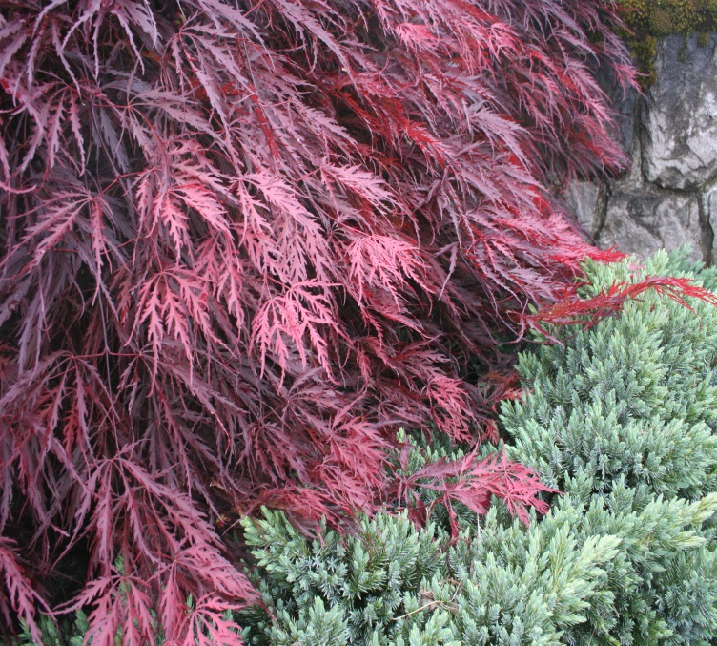

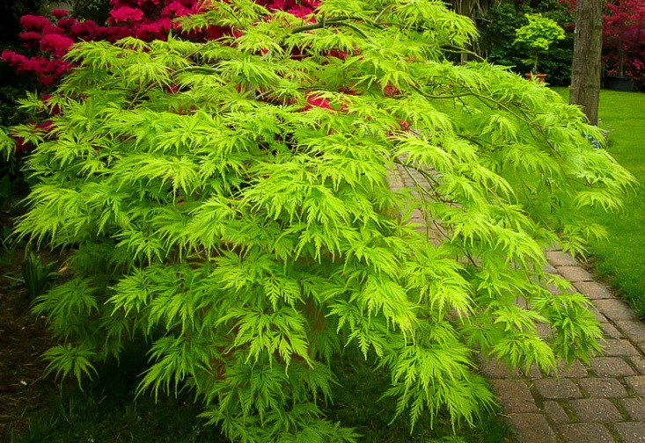

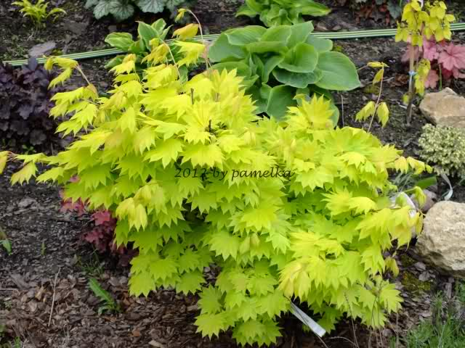

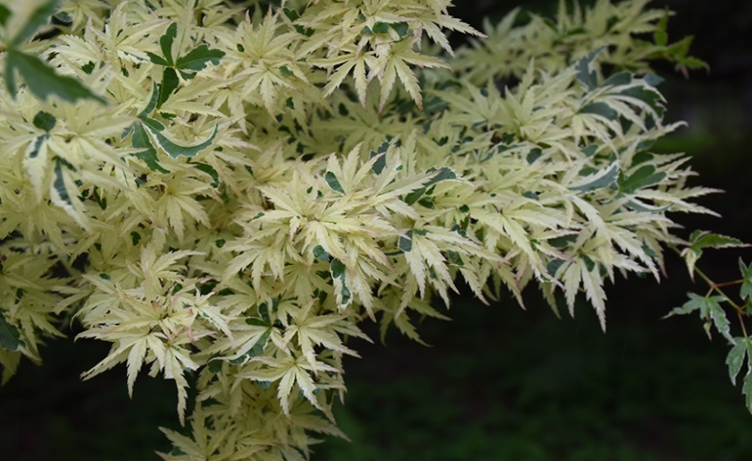

**„LISTEK JASNO-ZIELONY” – Większa alejka spacerowa obsadzona jasno-zielonymi klonami japońskimi.**



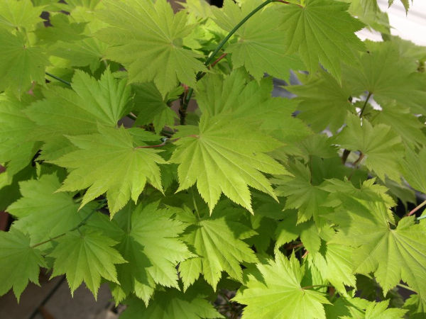

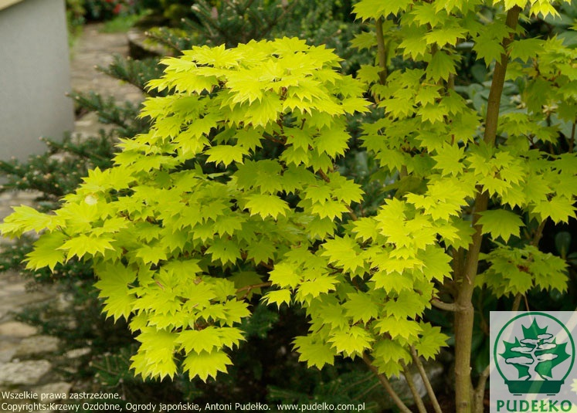

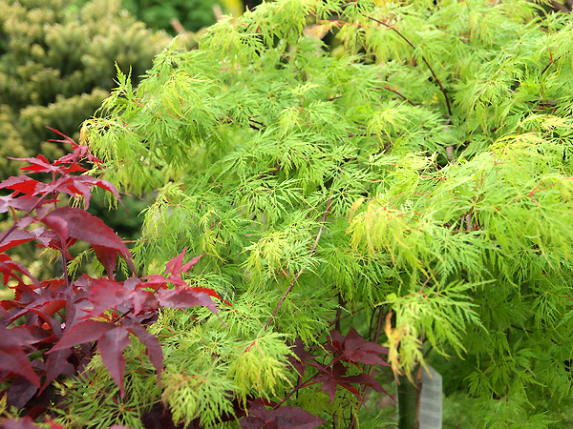

**„LISTEK CIEMNO-ZIELONY” – Większa alejka spacerowa obsadzona ciemno-zielonymi klonami japońskimi.**

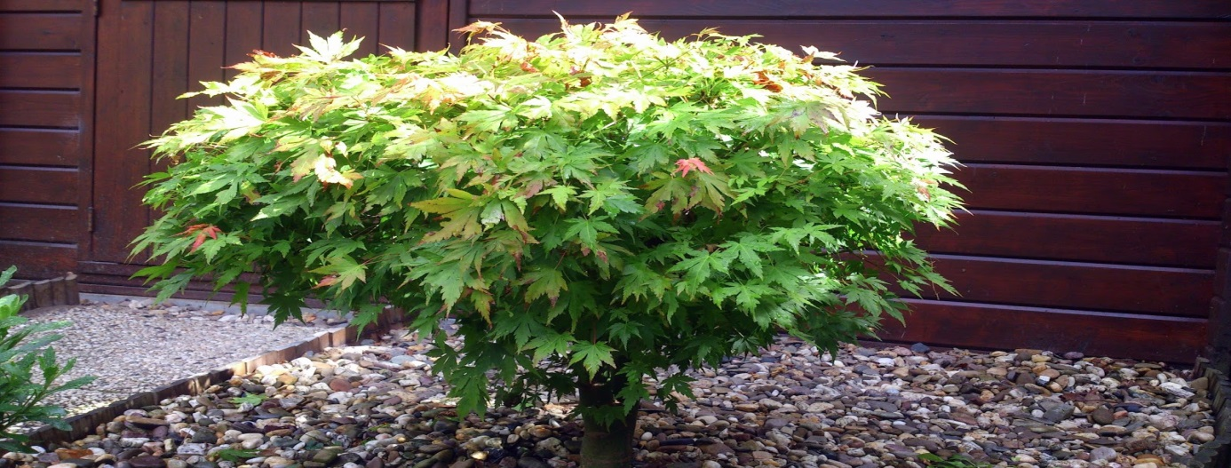

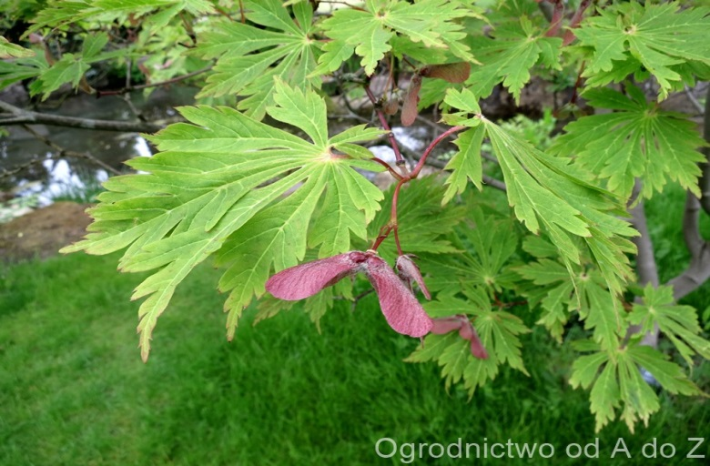

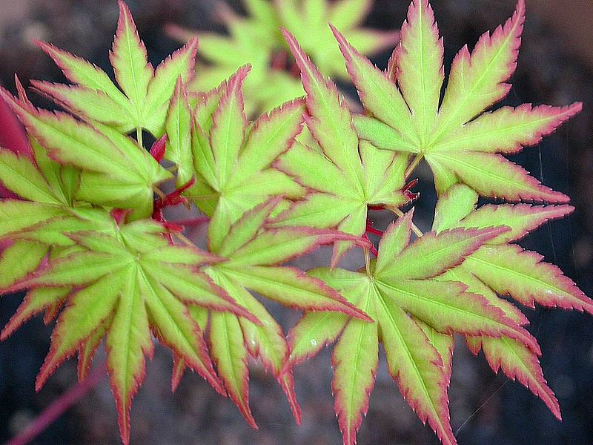



**„LISTEK CZERWONY” - Większa alejka spacerowa obsadzona czerwonymi klonami japońskimi.**

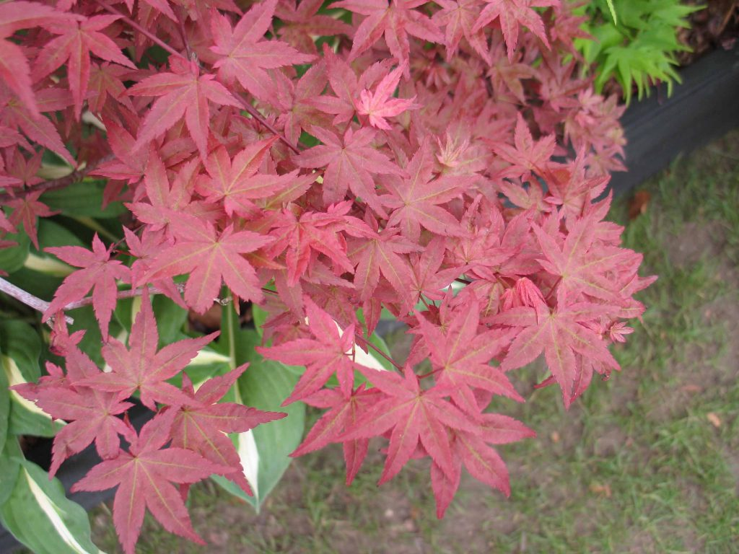

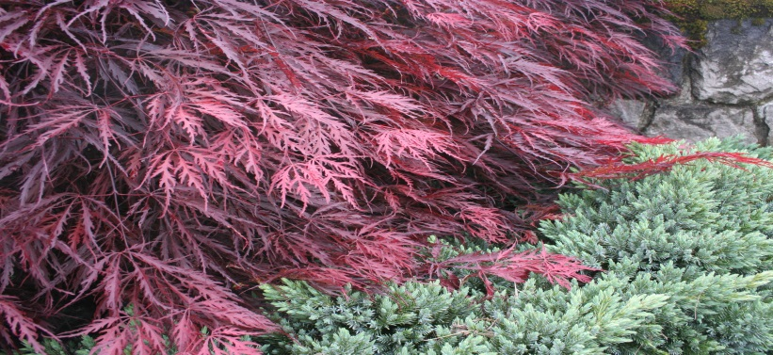

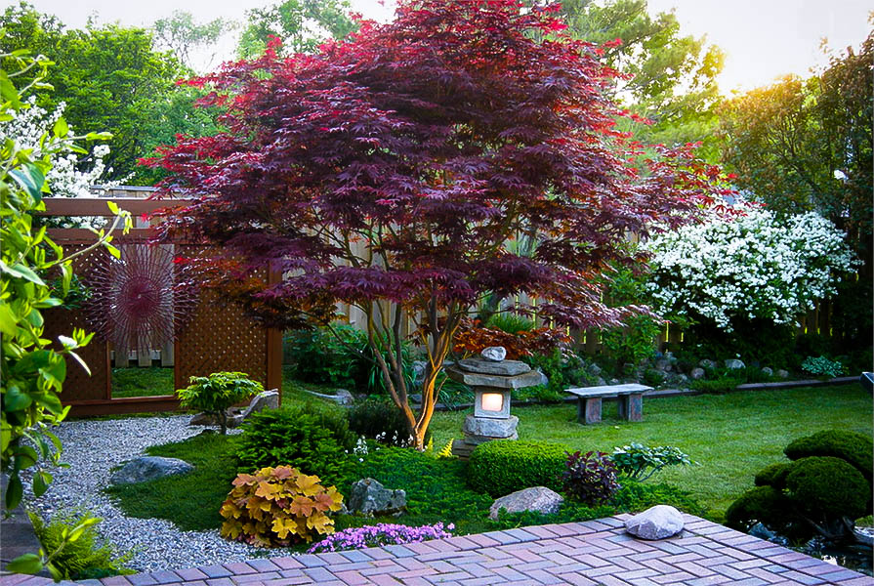

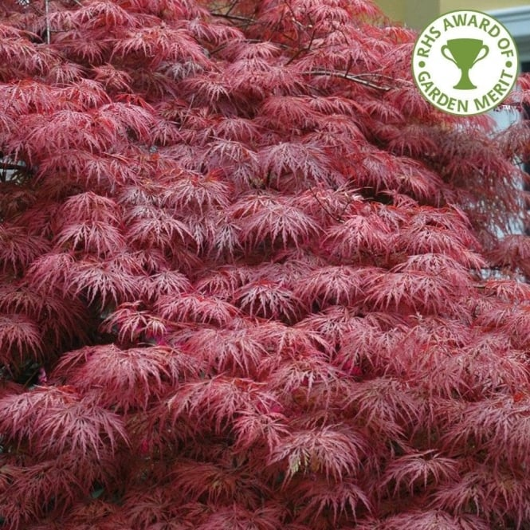

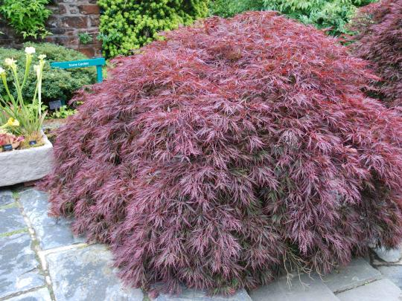

**SERCE KLONU – Przestrzeń trawiasta otoczona japońskimi klonamikrzewami, na którym znajdzie się Plac Zabaw dla dzieci. Wokół serca znajdzie się też rowerowa ścieżka zdrowia.**

**„TAWUŁA JAPOŃSKA”**

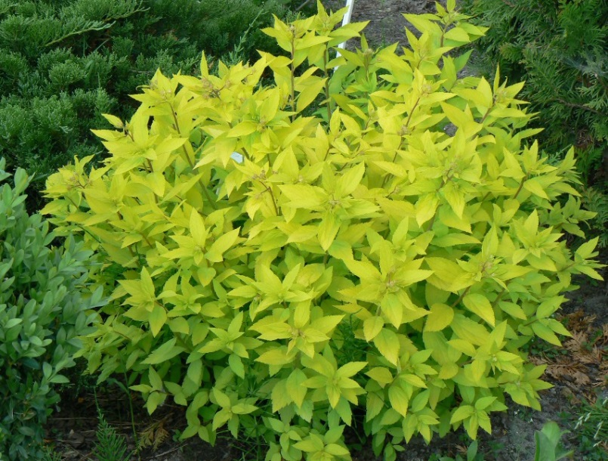

**„AUKUBA JAPOŃSKA”**

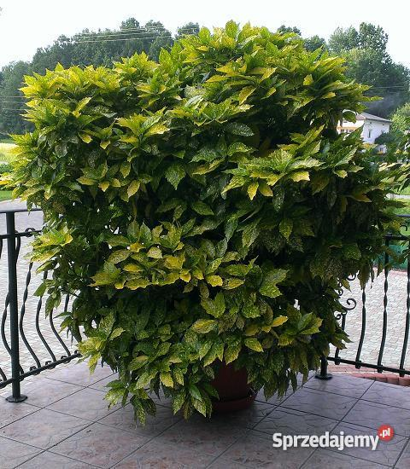

**„WIERZBA HAKURO-NISHIKI KRZEW”**

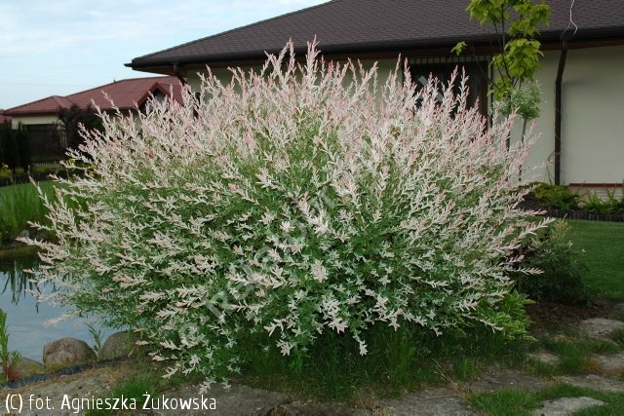

**BIAŁA DROGA – Obsypana żwirem biała ścieżka spacerowa otaczająca cały Listek Japońskiego Klonu. W ten sposób można na Park spojrzeć z boku oraz poczuć wolną przestrzeń, jaka rozpościera się wokół. Przysłowiową „Zieloną trawą” (przestrzenią), na którą opadł „Listek” będzie Kostrzewa Gautiera.**

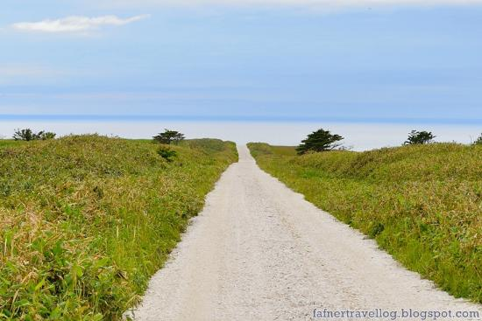

**„KOSTRZEWA GAUTIERA”**

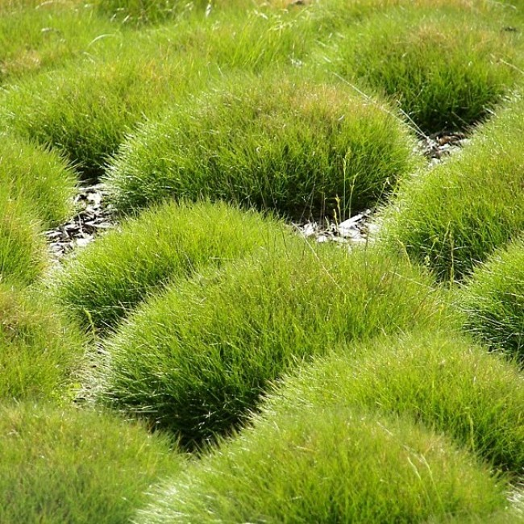

**„KLONY PALMOWE JESIENIĄ”**

